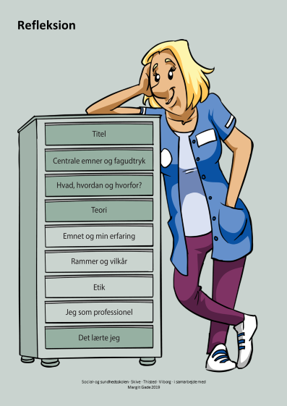

Refleksion
- når jeg tænker over min læring

Navn
Dato

Titel  Hvad hedder forløbet?  eller  Hvad er det overordnede emne?  Fx  Mundhygiejne (Husk slet ordet: Titel) | Titel

Centrale emner og fagudtryk  Lav en liste med vigtige ord inden for emnet.  Forklar, hvad ordene betyder.  Fx  - Mundhygiejne. Dvs. at holde tænder, tandkød og mundhule ren  - Proteser. Dvs. kunstige tænder, gebis, broer og stifttænder | Centrale emner og fagudtryk

Hvad, hvordan og hvorfor
Hvad - Beskriv kort hvad emnet handler om.
Fx
Mundhygiejne handler om ... og hvordan ...

Hvordan - Hvordan har du arbejdet med emnet på skolen?
Fx
På skolen arbejdede vi med emnet gennem (underviserens forelæsning, opgaver, øvelser, diskussion, film, tekster, simulation).
Vores underviser har gennemgået, hvordan ...
Jeg har læst om ...
Gennem simulation fik jeg forståelse for ...
I undervisningen har jeg trænet og afprøvet, hvordan ...
Holdet har bl.a. diskuteret ...
Jeg har også ...

Hvorfor - Hvorfor skal du lære om dette emne?
Jeg kan fremover bruge denne viden, når jeg ...
Jeg vil f.eks. kunne bruge denne viden, i forbindelse med ...

Teori
Hvad hedder de teorier eller modeller du har lært om i undervisningen?

Beskriv de vigtigste teorier du lærte om i undervisningen.
Teoriens vigtigste punkter:
eller
Sådan siger teorien, at jeg skal gøre:
1.
2.
Jeg lærte også om en model der hedder …. Den viser, ...

Hvilke tanker fører teorien til?
Teorien får mig til at tænke over, …
Jeg kan støtte mig til teorien/modellen, når ...
Det er vigtigt for mig at være opmærksom på ...
Jeg synes ... er interessant, fordi ...

Min erfaring inden for emnet

Når jeg har erfaring
Jeg har oplevet, at ...
Gennem mit arbejde, som SOSU..., har jeg ...
Jeg kommer til at tænke på en oplevelse jeg har haft, hvor ….
Jeg har været ude for at, ... I sådanne situationer …
Jeg har tidligere ...

Når jeg ikke har meget erfaring på området
Min erfaring inden for … er begrænset, men ...
Jeg har set en film om .... Her ser man hvordan …
En klassekammerat har oplevet, at …

Hvad får dine få eller mange erfaringer dig til at tænke?
Jeg kom til at tænke på, …
Jeg kan forestille mig, at ...
Hvis jeg kom ud i en situation, hvor jeg ...
Jeg ved, at … er vigtigt, fordi ...

Rammer og vilkår inden for emnet

Ifølge lovgivningen skal man .... Det betyder at ...
Ifølge loven må jeg som SOSU ...
Ifølge loven har borgeren ret til, ...
I hjemmeplejen er det almindeligt, at ..., derfor ...
Mine kompetencer er afgrænset til ...
I mit kommende arbejdsliv vil denne lov betyde, at …

Etik

Her skal du fortælle om dine tvivl, og hvad du synes er rigtigt eller forkert.
Husk at begrunde, hvorfor du tænker som du gør.
Der opstår ofte etiske dilemmaer når ...
På den ene side synes jeg, at ...
Men på den anden side ...
Der kan også være situationer, hvor ...
Jeg synes, at det kan være svært, når ...
Jeg har været ude for at, ...
Jeg synes, det er mest rigtigt, at …, fordi ….
Hvis en borger ...
Jeg har ofte tænkt over, ...

Jeg som professionel

Jeg skal som professionel huske, at ...
I mit arbejde som SOSU…, er det vigtigt, at ...
Når jeg er på arbejde ...
Det bliver måske svært for mig, at …
Det er vigtigt, at jeg skelner mellem …, og …
Jeg skal også tænke meget over, hvordan jeg ...
Jeg kan med fordel planlægge, hvordan ...
I mit arbejde vil jeg stræbe efter …

Det lærte jeg

Gennem forløbet har jeg lært, at ... og hvordan …
Gennem forløbet har jeg fået genopfrisket, hvordan ...
Det betyder, at …
Jeg blev overrasket over ….
Det gik også op for mig, at ...
Jeg har fået fokus på, …. Det har medført at jeg …
Jeg blev især optaget af ...
Jeg fik lyst til at vide mere om, ...
Gennem teorien har jeg fået bekræftet, at ...

